**객체지향 프로그래밍** | 최윤정 교수님 | Summary#04 이서현 2276219  
[Chapter 03] Java 기본 프로그래밍 주요개념 (2) 배열

[2차원 배열]

선언: int[][] array;

생성: array = new int[2][5];

선언과 동시에 생성: int[][] array = new int[2][5];

선언, 생성, 초기화: int[][] array = {{0, 1, 2}, {3, 4, 5}, {6, 7, 8}};

[2차원 배열의 구조와 length 필드]

int arr[][] = new int[2][5]; 있을 때

arr.length 🡪 2차원 배열의 행의 개수. 여기선 2

arr[n].length 🡪 n번째 행의 열의 개수. 여기선 5

* 정방형 배열: 각 행의 열의 개수가 같은 배열

* 비정방형 배열: 각 행의 열의 개수가 다른 배열. 비정방형 배열의 arr[n].length는 행마다 다르다

int i[][] = new int[4][];

**[메소드에서 배열 리턴]**

- 메소드에서 만든 배열의 “레퍼런스” 리턴

- 메소드에서의 리턴타입: 메소드의 리턴 타입과 리턴 받는 배열 타입 일치시키기. 리턴 타입에 배열의 크기를 지정하지 않는다.

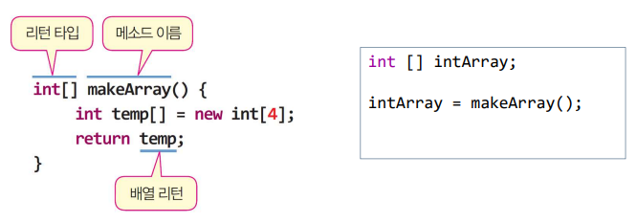

**[main() 메소드]**

**public** **static** **void** main(String[] args) {

}

자바 응용프로그램의 실행 시작 메소드.

반드시 static, public, void여야 한다. 반드시 매개 변수 타입은 문자열 배열이어야 한다(String[] args)

**[정렬 bubble sort]**

두 개씩 비교하여 구현가능

또는 import java.util.Arrays하여 Arrays.sort() //오름차순

**[랜덤 수 만들기]**

1) Math.random(); 메소드 이용

2) Random 클래스 이용

import java.util.Random; 임포트하고

메소드에서

Random r = new Random(); 하고

r.nextInt() 로 정수 얻기

ar[i]=r.nextInt(100); //0~99의 수가 나옴

// ar[i]=r.nextInt()%101; //괄호 안에 인자 안 넣으면 음수부터 나옴.

// if(ar[i] < 0) { //랜덤 돌렸는데 음수인경우 -1 곱해줌

// ar[i]*=-1;

// }

